Информация об участнике районного конкурса детских и молодежных общественных организаций и объединений «Моя инициатива»
от детского объединения «Юные Джалильцы»
при МОУ «Долгоостровская СОШ»
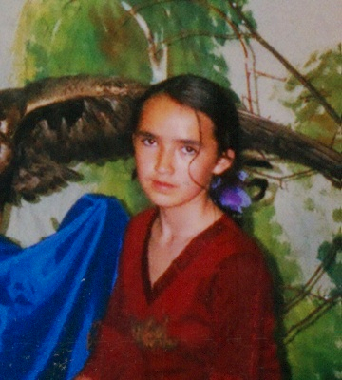
1. Ф.И.О. Араева Гульназ Радиковна
2. Дата рождения: 25.03.1993 г.
3. Дата вступления в детское объединение «Юные Джалильцы»: 15 февраля 2003 года
4. Должность в активе объединения: ответственный за шефскую работу
5. Место учебы: МОУ «Долгоостровская СОШ», 8 класс.
6. Основные черты: интеллект, ответственность, деятельность и активность, умеет вникать в подробности и предвидеть конечный результат.
7. Характер: Спокойный и ровный. Ничего не делает наспех, не впадает в панику, твердо стоит на земле.
8. Воля: сильная
9. Деятельность: Ее привлекает наука и преподавательская деятельность.
10. Ответственность: Очень дисциплинированна и надежна. К любому делу подходит основательно.
11. Общительность: Достаточно открытая. Чувствует себя свободно при общении.
12. Дружба: Она верный и преданный друг, никогда не оставит друзей в беде.
13. Здоровье: Среднее и следит за ним с детства. Много бывает на свежем воздухе. Под руководством бабушки занимается лечебной физкультурой и закаливанием.
14. Увлечения: Любит спорт, музыку, танцы и учебу.
15. Её девиз: «Сегодня буду лучше, чем вчера».

